Прізвище та ім’я учня | Назва  факультативу, гуртка | День та час проведення | Відвідування  (№ гуртка)
Блащак Богдан |   - Основи економіки | Середа  14.05 | 1
Борис Іван |  | Середа  14.05 | 1
Горин Людмила |  | Середа  14.05 | 3
Гоголь Віктор |  | Середа  14.05 | 1
Дудлій Софія |  | Середа  14.05 | 3
Джиджора Назар | - Радіоелектроніка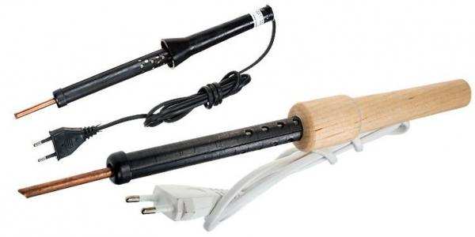 | Вівторок  16.00  Четвер  16.00 | 2
Івасів Дмитро |  | Вівторок  16.00  Четвер  16.00 | 1
Мазепа Петро |  | Вівторок  16.00  Четвер  16.00 | 1
Олійник Олександр |  | Вівторок  16.00  Четвер  16.00 | 3
Остапишин Назар |  | Вівторок  16.00  Четвер  16.00 | 2
Остапишин Тарас  Додаток 6.2. | - Євроклуб    (польська, англійська) | Середа  08.15  16.00 | 2
Павлюх Руслана |  | Середа  08.15  16.00 | 3
Попик Олександр |  | Середа  08.15  16.00 | 1
Рикус Мар’яна |  | Середа  08.15  16.00 | 3
Танчик Іван |  | Середа  08.15  16.00 | 1
Тепак Ярослав |  | Середа  08.15  16.00 | 1

Прізвище та ім’я учня | Додаткові заняття | День та час проведення | Відвідування
Блащак Богдан | - Футбольний  клуб | Пон-к, вів-к, середа, п’ятниця 17.00 | -
Борис Іван | - Футбольний  клуб | Пон-к, вів-к, середа, п’ятниця 17.00 | -
Горин Людмила | - Футбольний  клуб | Пон-к, вів-к, середа, п’ятниця 17.00 | 2; 4
Гоголь Віктор | - Футбольний  клуб | Пон-к, вів-к, середа, п’ятниця 17.00 | -
Дудлій Софія | - Художня  школа | Пон-к, вів-к, середа, субота  15.00 | 3; 4
Джиджора Назар | - Художня  школа | Пон-к, вів-к, середа, субота  15.00 | 1
Івасів Дмитро | - Художня  школа | Пон-к, вів-к, середа, субота  15.00 | -
Мазепа Петро | - Художня  школа | Пон-к, вів-к, середа, субота  15.00 | -
Олійник Олександр | - Музична  школа | Понеділок, середа, п’ятниця 16.50 | 2
Остапишин Назар | - Музична  школа | Понеділок, середа, п’ятниця 16.50 | 1
Остапишин Тарас | - Музична  школа | Понеділок, середа, п’ятниця 16.50 | 1
Павлюх Руслана | - Музична  школа | Понеділок, середа, п’ятниця 16.50 | 4
Попик Олександр | - Танцювальний гурток | Вівторок, четвер, субота  16.00 | -
Рикус Мар’яна | - Танцювальний гурток | Вівторок, четвер, субота  16.00 | -
Танчик Іван | - Танцювальний гурток | Вівторок, четвер, субота  16.00 | -
Тепак Ярослав | - Танцювальний гурток | Вівторок, четвер, субота  16.00 | 1

